**Мастер-класс для детей и родителей по изготовлению игрового оборудования для сюжетно-ролевой игры «Морское путешествие».**

**Коллективная сюжетно-ролевая игра для детей «Морское путешествие».**

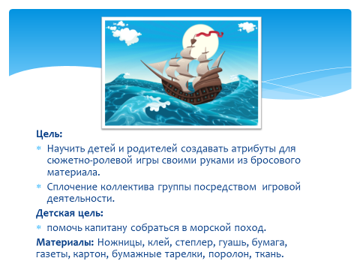

**Задачи:** расширять тематику игр за счёт создания и изменения предметной среды для самостоятельной игры;

развивать игровой сюжет, составляя цепочку игровых действий, логически связывать между собой;

создавать своими руками необходимый для игры игровой материал, атрибутику;

формировать умение следовать игровым правилам;

воспитывать доброжелательные отношения между детьми, родителями, детьми и родителями, интерес к общему замыслу и согласованию действий в процессе совместной игры.

**Место проведения:** игровая комната, в которой созданы три зоны:

1 зона. «Зрительный зал» для встречи гостей.

2 зона. Столы с бросовым материалом и оборудованием для создания игровой атрибутики.

3 зона. «Корабль» Мачта с парусами и палуба из стульев и каната.

**Материалы:** куски синего материала, синяя тесьма и кисти с красками, маркеры, степлеры, иголки с нитками, цветная самоклеящаяся бумага, рулоны от туалетной бумаги, полотенец, бумажные и пластиковые тарелки, полипропиленовые трубки, газеты, бумага, картон, трафареты якоря, инструкции по сбору шляп оригами;

Наборы: «Доктор», «Повар», «Продавец», «Фотограф»;

Текст песни «Бескозырка белая».